Sol Polynesia 3*

Лето 2012 года

Цены от:
Количество ночей | Тип питания | Стоимость, руб.
7 ночей/8дней | Завтраки | 44227
7 ночей/8дней | Полупансион | 49610
10 ночей/11дней | Завтраки | 59331
10 ночей/11дней | Полупансион | 67124
14 ночей/15дней | Завтраки | 61219
14 ночей/15дней | Полупансион | 72065
*Цена указана за 2-х человек

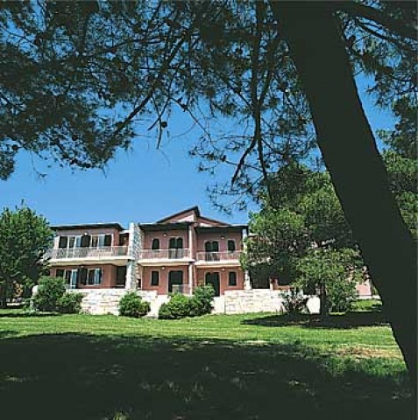

Контактная информация
Тел.: +385(52) 741282
Факс: +385(52) 741270
e -mail: sol.polynesia@solmelia.com
сайт: http://www.solpolynesia.solmelia.com/

Отель входит в сеть Sol Hotels

Тип гостиницы: Коттеджный комплекс

Расположение: 1-я линия, Пляжный

Транспортная доступность:
Близость к аэропорту - Далеко (> 40 км)

Об отеле:
Туристический комплекс находится на берегу моря, в туристическом центре Каторо. Он расположен в 3 км от центра Умага. 81 км от аэропорта. Реконструирован в 1999 году. Недалеко от отеля развлекательный центр "Мон Плезир" с дискоклубом, концертным залом, баскетбольной и футбольной площадками, кафе-баром.
В туристическом комплексе имеется 620 апартаментов и 66 бунгало. На территории комплекса располагаются ресторан, работающий по системе "шведский стол", ресторан a la carte, ресторан быстрого питания ("fast food"), пиццерия, 5 кафе-баров, снэк-бар на пляже, а также магазины, супермаркет, сувенирные и газетные киоски, почта, медпункт, автостоянка, есть сейфы.

К услугам посетителей два открытых бассейна с пресной водой (один из них - детский), шезлонги. Предусмотрена богатая дневная и вечерняя развлекательная программа для взрослых и детей, работают Club House, клуб-4, мини-клуб для детей от 5 до 12 лет и подростковый клуб для детей от 13 до 17 лет (клуб-4 и подростковый клуб работают только в июле и августе). Также комплекс располагает танцевальной террасой, крытым залом для развлекательных мероприятий (все они являются бесплатными). Для любителей спорта есть теннисные корты, школа тенниса, все водные виды спорта, мини-гольф, пляжный волейбол, настольный теннис. Неподалеку располагаются площадки для игры в баскетбол, ручной мяч, прокат спортинвентаря, футбольное поле и центр верховой езды.

Apartments 1/3 studio для 3 человек (88 апартаментов): площадь - от 27 кв.м, не считая площадь террасы или балкона. Комната с 3 отдельными кроватями, телефоном, спутниковым ТВ, оборудованной кухней, террасой или балконом.
Apartments 3A для 3 человек (256): площадь - от 30 кв.м, не считая площадь террасы или балкона. Спальня с 2 кроватями, гостиная с телефоном, спутниковым ТВ и 1 кроватью, ванная комната с душем или ванной и туалетом, терраса с индивидуальным грилем или балкон.
Apartments 4A для 4 человек (156): площадь - от 37 кв.м, не считая площадь террасы или балкона. Спальня с 2 кроватями, гостиная с телефоном, спутниковым ТВ и 2 кроватями, ванная комната с душем и туалетом, терраса с индивидуальным грилем или балкон.
Apartments 1/4 + 1 A для 5 человек (100): площадь - от 40 кв.м, не считая площадь террасы или балкона. Спальня с 2 кроватями, гостиная с телефоном, спутниковым ТВ и 3 кроватями, ванная комната с ванной или душем и туалетом, терраса с индивидуальным грилем или балкон.
GW 2 B - бунгало для 2 человек (18): площадь от 17 кв.м, не считая площадь террасы. Спальня с 2 кроватями, гостиная с телефоном и спутниковым ТВ, оборудованная кухней, ванная комната с душем и туалетом, терраса с индивидуальным грилем.
BGW 4 B - бунгало для 4 человек (28): площадь - от 30 кв.м, не считая площадь террасы. Спальня с 2 кроватями, гостиная с телефоном, спутниковым ТВ и 2 кроватями, оборудованная кухней, ванная комната с душем и туалетом, терраса с индивидуальным грилем.
BGW 1/5 + 1 B - бунгало для 5 или 6 человек (20): площадь - от 35 кв.м. Спальня с большой двухспальной кроватью, спальня с 1 кроватью, гостиная с телефоном, спутниковым ТВ и 1 большой кроватью для одного или двух человек, кухня, ванная комната с душем и туалетом, терраса с индивидуальным грилем.
Пляж - широкая бетонная плита и камень, множество зеленых лужаек для загара.
Удаленность апартаментов и бунгало от моря от 50 до 350 метров. Поблизости от комплекса находится нудистский пляж.

